Не соглашайтесь на зарплату в конверте

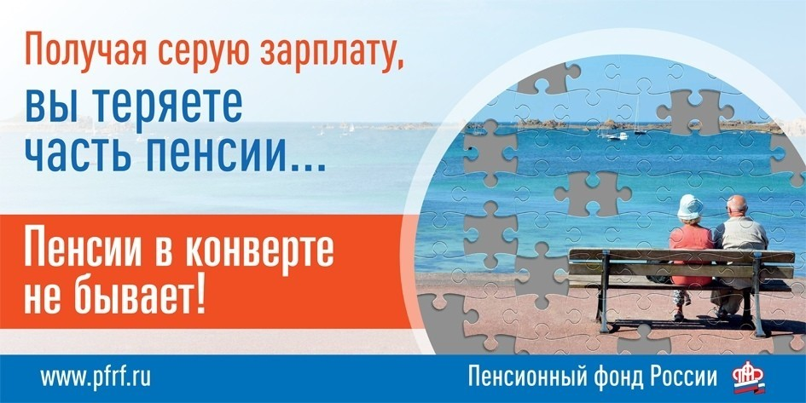
В качестве белой заработной платы работодатели нередко используют установленный законом минимум, тем самым лишая граждан не только будущей пенсии, но и прав социальной защиты.
Каждому работающему человеку Пенсионный фонд РФ открывает индивидуальный лицевой счет, а его номер указан в свидетельстве обязательного пенсионного страхования (СНИЛС). Именно на данный счет с белой зарплаты поступают денежные средства, уплаченные работодателем в качестве страховых взносов. Чем больше средств будет перечислено работодателем, тем больше вероятность работнику получать достойную пенсию в будущем.
Соглашаясь на получение заработной платы в конверте, нужно понимать, что подобного рода вознаграждения в официальных документах никак не отражаются, а значит, находятся в тени для уплаты обязательных страховых взносов за работника. Все полагающиеся социальные выплаты, в частности, по листку нетрудоспособности (временной, по беременности и (или) уходу за ребенком до 3-х лет), отпускные, сотрудник, соответственно, не получит в полном объеме. Выходное пособие в случае увольнения работника будет также исчислено исходя из официальной части зарплаты.
Проверить состояние индивидуального лицевого счета возможно в личном кабинете гражданина на сайте ПФР. Для входа в систему можно использовать логин и пароль портала «Госуслуги». Сервисы «Получить информацию о сформированных пенсионных правах» и «Заказать справку (выписку) о состоянии индивидуального лицевого счета» помогут получить сведения о стаже и заработке, периодах трудовой деятельности, страховых взносах работодателя на вашу будущую пенсию, накопленных пенсионных коэффициентах и др.
В случае обнаружения расхождения между ожидаемыми и реально отраженными суммами на индивидуальном лицевом счете необходимо также требовать от работодателя оформления трудового договора, где будут четко отражаться все условия оплаты труда.
Если с вашим требованием работодатель не согласится, у вас есть возможность обратиться в Государственную инспекцию труда.

